**Karya Tulis Ilmiah**

**Studi Literatur** **Aktivitas Antibakteri Daun Jamblang**

**(*Syzygium cumini* [Linn.] Skeels) Terhadap**

***Staphylococcus aureus***



**Oleh :**

**Novia Widyawati**

**P2.31.39.017.077**

**JURUSAN FARMASI**

**POLITEKNIK KESEHATAN KEMENKES JAKARTA II**

**2020**

**Studi Literatur Aktivitas Antibakteri Daun Jamblang**

**(*Syzygium cumini* [Linn.] Skeels) Terhadap**

***Staphylococcus aureus***

**Karya Tulis Ilmiah**

**Diajukan sebagai salah satu syarat memperoleh gelar**

**Ahli Madya Kesehatan bidang Farmasi**



**Oleh :**

**Novia Widyawati**

**P2.31.39.017.077**

**JURUSAN FARMASI**

**POLITEKNIK KESEHATAN KEMENKES JAKARTA II**

**2020**

# 

# C:\Users\Desi\Downloads\WhatsApp Image 2020-07-31 at 3.19.33 PM.jpeg

# 

**ABSTRAK**

Studi Literatur Aktivitas Antibakteri Daun Jamblang (*Syzygium cumini* [Linn.] Skeels) Terhadap *Staphylococcus aureus*

Oleh

Novia Widyawati

P2.31.39.017.077

**Pendahuluan :**. Daun jamblang merupakan tanaman yang dapat berkhasiat sebagai antibakteri. Adanya aktivitas antibakteri dari ekstrak dan fraksi daun jamblang (*Syzygium cumini* [Linn.] Skeels) terhadap bakteri *Staphylococcus aureus* disebabkan oleh zat-zat aktif yang terkandung dalam daun jamblang (*Syzygium cumini* [Linn.] Skeels).Daun jamblang kaya akan hasil isolasi flavonol glikosid diantaranya *quercetin, myricetin, myricitin,* *myricetin 3-0-4-acetyl-L-rhamnopyranoside*, kaempferol, dan catechin. flavonol glikosid dan catechin merupakan senyawa yang berkhasiat sebagai antibakteri.

**Tujuan :** Mengetahui dan membandingkan aktivitas antibakteri pada daun jamblang (*Syzygium cumini* [Linn.] Skeels)berdasarkan penelitian yang telah dilakukan.

**Metode :** Menggunakan data sekunder yang diperoleh dari studi literatur, yang dianalisis secara anotasi bibliografi dengan cara mencari dan menganalisis dari data-data terkait aktivitas antibakteri daun jamblang. Teknik pengumpulan data pada penelitian ini berupa review dari jurnal ilmiah, jurnal nasional, dan internasional yang telah terpublikasi

**Hasil & Kesimpulan:** Ekstrak dan fraksi daun jamblang (*Syzygium cumini* [Linn.] Skeels) mampu menghambat pertumbuhan *Staphylococcus aureus* yang ditandai dengan terbentuknya zona bening. Metode pengujian aktivitas antibakteri yang digunakan yaitu metode difusi sumuran dan metode difusi cakram. Terdapat daya hambat yang berbeda dari tiap konsentrasi ekstrak dan fraksi. Daya hambat terbesar terdapat pada ekstrak metanol dengan konsentrasi 20% yaitu sebesar 32 mm. Sedangkan daya hambat terkecil terdapat pada ekstrak hidroalkoholik dengan konsentrasi 10% yaitu sebesar 9 mm. Aktivitas antibakteri ekstrak dan fraksi daun jamblang dengan daya hambat sedang sampai sangat kuat. Senyawa aktif yang terkandung dalam daun jamblang alkaloid, fenolik, saponin, steroid, glikosid, protein, asam amino, triterpenoid, flavonoid, glikosid jantung, tannin, minyak dan lemak.

**Kata Kunci :** Daun jamblang (*Syzygium cumini* [Linn.] Skeels), Aktivitas antibakteri, *Staphylococcus aureus*, Metode difusi cakram, Metode difusi sumuran.

**ABSTRACT**

Literature Study of The Antibacterial Activity of Jamblang (*Syzygium cumini* [Linn.] Skeels) Againts *Staphylococcus aureus*

By :

Novia Widyawati

P2.31.39.017.077

**Introduction :** Jamblang leaves are plants that can have antibacterial properties. The antibacterial activity of extract and fraction of jamblang leaves (*Syzygium cumini* [Linn.] Skeels) Against *Staphylococcus* *aureus* is caused by active substances contained in jamblang leaves (*Syzygium cumini* [Linn.] Skeels). Jamblang leaves are rich in the results of the isolation of flavonol glycosides including *quercetin*, *myricetin, myricitin*, *myricetin 3-0-4-acetyl-L-rhamnopyranoside*, kaempferol, and catechin. flavonol glycosides and catechins are compounds that have antibacterial properties.

**The Purposes of Research :** Knowing and comparing the antibacterial activity on jamblang (*Syzygium cumini* [Linn.] Skeels) leaves based on research that has been done.

**Method :** Using secondary data obtained from literature studies, which are analyzed with bibliographic explanations by searching for and analyzing data related to the antibacterial activity of jamblang leaves. Data collection techniques in this study are in the form of reviews of published scientific journals, national journals, and international journals.

**Results & Conclusion:** Extract and fraction of jamblang (*Syzygium cumini* [Linn.] Skeels) Leaves can inhibit the growth of *Staphylococcus aureus* which is characterized by the formation of clear zones. The antibacterial activity testing method used is the well diffusion method and the disk diffusion method. there is different inhibition of each extract and fraction concentration. The greatest inhibitory strength was found in methanol extract with a concentration of 20%, which is 32 mm. While the smallest inhibition was found in hydroalkoholik extract with a concentration of 10% which is 9 mm. The antibacterial activity of extract and fraction of jamblang leaves with moderate to very strong inhibition. Active compounds contained in jamblang leaves are alkaloids, phenolics, saponins, steroids, glycosides, proteins, amino acids, triterpenoids, flavonoids, cardiac glycosides, tannins, oils, and fats.

**Keywords :** Jamblang leaves (*Syzygium cumini* [Linn.] Skeels), Antibacterial activity, *Staphylococcus aureus*, Disc diffusion method, Well diffusion method.

**KATA PENGANTAR**

Puji syukur kehadirat Tuhan Yang Maha Esa karena atas berkat dan rahmat-Nya, sehingga penulis dapat menyelesaikan Karya Tulis Ilmiah yang berjudul “Studi Literatur Aktivitas Antibakteri Daun Jamblang (*Syzygium cumini* [Linn.] Skeels) Terhadap *Staphylococcus aureus*”.

Karya Tulis Ilmiah ini disusun sebagai salah satu syarat memperoleh gelar Ahli Madya Farmasi. Dalam penyusunan KTI ini penulis mendapat banyak dukungan moral maupun materil serta bimbingan dari berbagai pihak. Oleh karena itu, Penulis mengucapkan terima kasih kepada:

1. Ibu Dra. Yusmaniar, M.Biomed.,Apt selaku Ketua Jurusan Farmasi Poltekkes Kemenkes Jakarta II;
2. Ibu Dra. Gloria Murtini T, M.Si, Apt selaku pembimbing pertama yang telah banyak meluangkan waktunya untuk memberikan bimbingan, arahan, masukan, serta semangat sehingga penulis dapat menyelesaikan Karya Tulis Ilmiah ini;
3. Ibu Wardiyah. S.Si. M.Si.,Apt selaku pembimbing kedua yang telah meluangkan waktunya untuk memberikan bimbingan dan saran serta masukkan dalam penulisan Karya Tulis Ilmiah ini;
4. Ibu Dra. Yetri Elisya, M. Farm, Apt selaku pembimbing akademik yang telah memberikan nasihat dan saran selama masa perkuliahan;
5. Seluruh staf dan dosen Jurusan Farmasi Politeknik Kesehatan Kementrian Kesehatan Jakarta II yang telah membantu dalam menyelesaikan karya tulis ini.
6. Kedua orang tua penulis Bopo Mulyadi dan Ibu Sularmi yang menjadi sumber semangat bagi penulis, yang selalu memberikan doa, dukungan baik moril ataupun materil, serta adik-adik saya Sahal Arzaq dan Salman Jabbar yang memberi semangat dan hiburan untuk penulis.
7. Desi Fajar Arini, Khisya Azhari, Khaesya Amalia dan Keluarga besar yang selalu memberikan semangat dan bantuan selama penulisan karya tulis ini.
8. Sahabat terdekat penulis Nabila Dwi R, Puput Panca W, Ismi Nur I, Tsany Asprilia, Husna, Nur Azizah, Firda Fasya dan Windy Widayanti yang selalu menghibur, memberikan bantuan dan motivasi serta semangat untuk dapat menyelesaikan karya tulis ini.
9. Eka Novita, Febriani Dwi, Anisa Maulida, Nadia Fahira, Aulia Wica, Widiya Febrianti, Nur Fadilah, Anindita, Nurul Fadillah, Nisrina Salsabila, Nanda Nurhayati, Nada Nabilah, Diani Suci, Rintan Wardatu, Arya Hadi, Adam Hermawan, Aisyah Mursida, Tiara afrilianika, Ika, dan Merinda Yuviana selaku teman terdekat penulis yang telah memberikan dukungan, motivasi dan semangat untuk dapat menyelesaikan karya tulis ilmiah dengan baik.
10. Ismi Nur I, Bimo Kuntoro Jati, Febriani Dwi K, Rega Ardiwan, Aria Sunanda, Saddam Husaein, Aulia Syafira, dan Sita Okctavia selaku teman seperjuangan penelitian KTI yang telah memberikan masukkan dan kerja sama selama penelitian dan penyusunan KTI ini.
11. Teman - teman lokal A dan semua angkatan 2017 yang telah berjuang sama- sama selama perkuliahan.
12. Semua pihak yang tidak dapat disebutkan satu persatu yang telah membantu dalam terlaksananya penulisan KTI ini.

Akhir kata, Penulis berharap Tuhan Yang Maha Esa berkenan membalas segala kebaikan semua pihak yang telah membantu. Semoga Karya Tulis Ilmiah ini dapat dilanjutkan untuk penelitian dan bagi kita semua, terutama sivitas akademika Politeknik Kesehatan Kemenkes Jakarta II Jurusan Farmasi.

Jakarta, Juni 2020

Penulis

DAFTAR ISI

HALAMAN JUDUL ii

LEMBAR PERNYATAAN BEBAS PLAGIAT ii

PENGESAHAN KARYA TULIS ILMIAH iii

LEMBAR PERSETUJUAN PUBLIKASI TUGAS AKHIR iv

ABSTRAK v

KATA PENGANTAR vii

DAFTAR ISI ix

DAFTAR TABEL xi

DAFTAR GAMBAR xii

DAFTAR LAMPIRAN xiii

BAB I PENDAHULUAN 14

1.1 Latar Belakang 14

1.2 Rumusan Masalah 15

1.3 Tujuan Penelitian 16

1.4 Manfaat Penelitian 16

1.4.1 Bagi Penulis 16

1.4.2 Bagi akademik 16

BAB II TINJAUAN PUSTAKA 17

2.1 Tumbuhan Jamblang (*Syzygium cumini* [Linn.]Skeels) 17

2.1.1 Taksonomi 17

2.1.2 Deskripsi 18

2.1.3 Kandungan Kimia 18

2.1.4 Manfaat tanaman 19

2.2 Ekstrak dan Ekstraksi 19

2.2.1 Metode ekstraksi 19

2.2.2 Parameter ekstrak 21

2.3 Fraksinasi 22

2.4 Bakteri *Staphylococcus aureus* 22

2.4.1 Morfologi Bakteri 22

2.4.2 Patogenesis 23

2.5 Antibakteri 24

2.6 Senyawa metabolit sekunder yang mempunyai aktivitas antibakteri 24

2.6.1 Tanin 24

2.6.2 Flavonoid 24

2.6.3 Saponin 25

2.6.4 Terpenoid 25

2.6.5 Alkaloid 25

2.6.6 Senyawa fenolat 26

2.7 Uji aktivitas Antibakteri 27

2.7.1 Metode Penyebaran *(Diffusion method)* 27

2.7.2 Metode Pengenceran *(Dilution method)* 28

2.8 Interpretasi Hasil Zona Hambat 28

BAB III METODE PENELITIAN 30

3.1 Metode Penelitian 30

3.2 Sumber data 30

3.3 Metode Pengumpulan Data 30

3.4 Metode Analisis Data 31

BAB IV HASIL DAN PEMBAHASAN 32

BAB V KESIMPULAN DAN SARAN 41

5.1 Kesimpulan 41

5.2 Saran 41

DAFTAR PUSTAKA 42

LAMPIRAN 46

**DAFTAR TABEL**

Tabel 4.1 Kompiliasi Pencarian Literatur 32

**Tabel 4.2** Uji Aktivitas Antibaktri Daun Jamblang 33

**Tabel 4.3** Uji Kandungan Kimia Daun Jamblang 37

# DAFTAR GAMBAR

**Gambar 2.1** Daun Jamblang (*Syzygium cumini* [Linn.] Skeels)17

**Gambar 2.2** Bakteri *Staphylococcus aure*us 22

**DAFTAR LAMPIRAN**

**Lampiran 1** Pustaka Referensi3 46

**Lampiran 2** Pustaka Referensi5 47

**Lampiran 3** Pustaka Referensi13 48

**Lampiran 4** Pustaka Referensi24 49

**Lampiran 5** Pustaka Referensi2550

**BAB I**

**PENDAHULUAN**

* 1. **Latar Belakang**

Indonesia merupakan salah satu negara berkembang di dunia yang hingga saat ini masih memiliki keterbatasan dalam mengatasi berbagai jenis masalah kesehatan. Salah satunya adalah penyakit infeksi yang disebabkan oleh bakteri.Terdapat berbagai jenis bakteri hidup sebagai flora normal pada kulit manusia, sebagian besar adalah bakteri *Staphylococcus aureus*. *Staphylococcus aureus* merupakan salah satu bakteri penyebab infeksi tersering di dunia. Tingkat keparahan infeksinya pun bervariasi, mulai dari infeksi minor di kulit (bisul, furunkulosis dan impetigo), infeksi traktus urinarius, infeksi traktus respiratorius, sampai infeksi pada mata dan *Central Nervous Syste*m (CNS).1

Saat ini, *Staphylococcus aureus* menjadi masalah yang sangat serius karena peningkatan resistensi bakteri ini terhadap berbagai jenis antibiotik (*Multi Drug Resistance*). *Staphylococcus aureus* memiliki kemampuan adaptasi yang luar biasa sehingga bisa resisten pada banyak antibiotik. Pandemik dari resistensi antibotik *Staphylococcus aureus* pertama kali muncul 60 tahun yang lalu. Antibiotik yang menjadi korban dari *Staphylococcus aureus* saat itu adalah *Penicillin.*1Selama sepuluh tahun terakhir laju pengembangan obat antimikroba baru telah melambat sementara prevalensi resistensi telah meningkat secara astronomis. Kejadian resistensi ini harus ditanggulangi dengan mencari alternatif pilihan obat yang bersumber dari tanaman yang memberikan efek yang sama atau lebih baik dibanding antibiotik sintetik dengan efek samping sekecil mungkin agar perkembangan angka kejadian penyakit infeksi dapat ditekan jumlahnya.2

Obat tradisional memiliki sejarah panjang dalam melayani masyarakat di seluruh dunia. Bahkan memasuki era globalisasi ini, perkembangan teknologi dan bentuk pemanfaatan tumbuhan di Indonesia berkembang sangat pesat. *World Health Organization* (WHO) melaporkan bahwa sekitar 80% dari populasi dunia bergantung terutama pada pengobatan tradisional. Dalam pengembangan dan peningkatan obat tradisional, ditujukan untuk memperoleh obat tradisional yang berrmutu tinggi, aman, memiliki khasiat nyata yang teruji secara ilmiah dan

dimanfaatkan secara luas, baik untuk pengobatan sendiri oleh masyarakat maupun digunakan dalam pelayanan kesehatan formal.3

Salah satu jenis bahan alam yang dapat dijadikan sebagai zat antibakteri alami adalah tanaman jamblang (*Syzygium cumini* [Linn.] Skeels)yang termasuk keluarga dari *myrtaceae*, tumbuhan ini sering ditemukan di tepian jalan dan pekarangan rumah, masyarakat telah lama mengenalnya sebagai tanaman buah yang dapat di konsumsi.4 Seluruh bagian dari tanaman dapat digunakan dalam pengobatan tradisional, pada daunnya dapat digunakan untuk memperkuat gigi dan gusi, untuk mengobati keputihan, sakit perut, demam, gastropati, stranguria, dermopati, dan sembelit.Selain itu tanaman ini merupakan salah satu tanaman obat yang paling umum digunakan untuk mengobati diabetes mellitus di Brazil.5 Ekstrak etanol daun jamblang ini dilaporkan mengandung senyawa kimia antara lain suatu alkaloid, flavonoid, terpenoid, steroid, fenolik dan saponin.6 Daun jamblang mengandung flavonoid tingkat tinggi, senyawa flavonoid yang diperoleh merupakan golongan flavonol glikosid. Daun jamblang kaya akan hasil isolasi flavonol glikosid diantaranya *quercetin, myricetin, myricitin, myricetin 3-0-4-acetyl-L-rhamnopyranoside*, kaempferol, dan catechin, triterpenoid, esterase dan tannin. Selain itu juga terdapat fenol sederhana seperti asam ellagic, asam ferulic, asam klorogenat, dan asam galat.7,8 Senyawa flavonol glikosid di ketahui memiliki aktivitas antibakteri kuat. Senyawa catechin, merupakan bentuk unit C3 yang paling tereduksi dalam senyawa flavonoid, telah banyak diteliti karena aktivitas antimikroba nya.9 Senyawa flavonoid merupakan salah satu metabolit sekunder yang terdapat pada tumbuhan. Senyawa ini dapat digunakan sebagai anti mikroba, obat infeksi pada luka, anti jamur, anti virus, anti kanker, dan anti tumor.4

Berdasarkan latar belakang tersebut, maka penulis tertarik untuk melakukan studi literatur tentang aktivitas antibakteri daun jamblang (*Syzygium cumini* [Linn.] Skeels) terhadap bakteri *Staphylococcus aureus.*

1. 1. **Rumusan Masalah**
2. Bagaimana aktivitas antibakteri daun jamblang (*Syzygium cumini* [Linn.] Skeels) terhadap bakteri *Staphylococcus aureus* ?
3. Senyawa aktif apa saja yang terkandung dalam daun jamblang (*Syzygium cumini* [Linn.] Skeels) ?
   1. **Tujuan Penelitian**
4. Untuk mengetahui aktivitas antibakteri ekstrak daun jamblang (*Syzygium cumini* [Linn.] Skeels) terhadap bakteri *Staphylococcus aureus.*
5. Ingin membuktikan senyawa aktif yang terkandung dalam daun jamblang sebagai antibakteri.
   1. **Manfaat Penelitian**

   4. 1. **Bagi Penulis**

Menambah wawasan peneliti mengenai pemanfaatan bahan alam sebagai sumber potensial senyawa antimikroba dan mengaplikasikan ilmu yang diperoleh selama perkuliahan.

* + 1. **Bagi akademik**

1. Menambah literatur perpustakaan kampus Farmasi Politeknik Kesehatan Kemenkes Jakarta II tentang studi literatur dari bahan alam yang berkhasiat sebagai antibakteri.
2. Sebagai bahan penelitian lanjutan mengenai bahan alam potensial untuk dijadikan sediaan obat.

**BAB II**

**TINJAUAN PUSTAKA**

* 1. **Tumbuhan Jamblang (*Syzygium cumini* [Linn.]Skeels)**

Tumbuhan jamblang (*Eugenia cumini* Merr merupakan nama dulu dari *Syzygium cumini* [Linn.] Skeels)4 Jamblang memiliki nama yang berbeda pada tiap daerah, seperti Juwet (Bali), Duwet (Jawa), Jambulan (Flores) Jambe kleng (Aceh) Duwak (Madura).10 Jamblang tergolong tumbuhan buah-buahan yang berasal dari Asia dan Australia tropik. Biasa ditanam di perkarangan atau tumbuh liar, terutama di hutan jati. Jamblang tumbuh di dataran rendah sampai ketinggian 500 mdpl.11

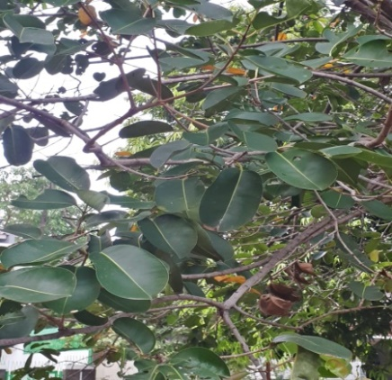

**Gambar 2.1 Daun jamblang (*Syzygium cumini* [Linn.] Skeels)**

**(Sumber: Dokumentasi pribadi)**

* + 1. **Taksonomi**

Secara botani tanaman jamblang dapat diklasifikasikan sebagai berikut:

|  |  |
| --- | --- |
| Sinonim : | *Eugenia* jambolana Lamk.; *Syzygium* jambolana Miq.; S.*malaccense* (L.) Merr & Perry. |
| Kingdom : | Plantae |
| Divisi : | Spermatophyta |
| Kelas : | Dicotyledonae |
| Bangsa : | Myrtales |
| Suku : | Myrtaceae |
| Marga : | Syzygium |
| Jenis : | *Syzygium cumini* [Linn.] Skeels |

* + 2. **Deskripsi**

Pohon dengan tinggi 10-20 m ini berbatang tebal, tumbuhnya bengkok, dan bercabang banyak. Daun tunggal, tebal, tangkai daun 1-3, 5 cm. Helaian daun lebar bulat memanjang atau bulat telur terbalik, pangkal lebar berbentuk baji, tepi rata, pertulangan menyirip, permukaan atas mengkilap, panjang 7-16 cm, lebar 5-9 cm, warnanya hijau. Bunga majemuk berbentuk malai dengan cabang yang berjauhan, bunga duduk, tumbuh di ketiak daun dan di ujung percabangan, kelopak bentuk lonceng berwarna hijau muda, mahkota bentuk bulat telur, benang sari banyak, berwarna putih dan baunya harum. Buahnya buah buni, lonjong, panjang 2-3 cm, masih muda hijau, setelah masak warnanya merah tua keunguan. Biji satu, bentuk lonjong, keras, warnanya putih. Berakar tunggang, bercabang-cabang, berwarna cokelat muda.11

* + 1. **Kandungan Kimia**

Daun, kulit batang dan biji *Syzygium cumini* [Linn.] Skeelsmengandung saponin, flavonoid dan tanin.10 Sedangkan ekstrak etanol daun jamblang mengandung alkaloid, flavonoid, terpenoid, steroid, fenolik dan saponin.6 Daun jamblang mengandung flavonoid tingkat tinggi, senyawa flavonoid yang diperoleh merupakan golongan flavonol glikosid. Daun jamblang kaya akan hasil isolasi flavonol glikosid diantaranya *quercetin, myricetin, myricitin, myricetin 3-0-4-acetyl-L-rhamnopyranoside*, kaempferol, dan catechin, triterpenoid, esterase dan tannin. Selain itu juga terdapat fenol sederhana seperti asam ellagic, asam ferulic, asam klorogenat, dan asam galat.7,8 Salah satu kandungan daun jamblang yang digunakan sebagai anti mikroba adalah senyawa flavonoid. Flavonoid merupakan metabolit sekunder yang terdapat pada tumbuhan.4 Beberapa Flavanoid telah terbukti memiliki aktivitas antibakteri yang kuat seperti apigenin, galangin, flavon, glikosida flavonol, isoflavon, flavanon, dan chalcone. Selain itu terdapat juga catechin, merupakan bentuk unit C3 yang paling tereduksi dalam senyawa flavonoid, telah banyak diteliti karena aktivitas antimikroba nya.9Flavonoid merupakan senyawa polifenol karena mengandung dua atau lebih gugus hidroksil, bersifat agak asam sehingga dapat larut dalam basa. Umumnya flavonoid ditemukan berikatan dengan gula membentuk glikosida yang menyebabkan senyawa ini lebih mudah larut dalam pelarut polar, seperti metanol, etanol, butanol, dan etil asetat.12

* + 4. **Manfaat tanaman**

Bagian tanaman yang digunakan sebagai obat adalah Daging buah, kulit kayu dan bijinya yang digunakan untuk pengobatan : diabetes melitus, nyeri lambung, diare, batuk kronis, sesak napas (asma).11 Hasil penelitian Prabhakaran, dkk. Menunjukkan bahwa ekstrak daun jamblang memiliki kemampuan antimikroba yang sangat tinggi terhadap bakteri gram positif dan gram negatif.3

Sari buah nya yang masih mentah digunakan untuk membuat cuka yang dapat digunakan untuk obat sakit perut, karminativa dan diuretika.13 Bagian buah yang matang digunakan sebagai pengawet dan jeli. Daunnya untuk memperkuat gigi dan gusi, untuk mengobati keputihan, sakit perut, demam, gastropati, stranguria, dermopati, dan sembelit serta telah digunakan dalam pengobatan tradisional untuk diabetes mellitus di banyak negara.5

1. 1. **Ekstrak dan Ekstraksi**

Ekstrak adalah sediaan pekat yang diperoleh dengan mengekstraksi zat aktif dari simplisia nabati atau simplisia hewani menggunakan pelarut yang sesuai, kemudian semua atau hampir semua pelarut diuapkan dan massa atau serbuk yang tersisa diperlakukan sedemikian hingga memenuhi baku yang telah ditetapkan.14

Ekstrak cair adalah ekstrak berbentuk cair yang diperoleh dari hasil penyarian dengan atau tanpa proses penguapan penyari, hingga memenuhi persyaratan yang ditetapkan. Sedangkan ekstrak kental adalah ekstrak berbentuk kental yang diperoleh dari proses penguapan sebagian penyari, hingga memenuhi persyaratan yang ditetapkan.15

2. 1. 1. **Metode ekstraksi**

Ekstraksi merupakan kegiatan penarikan kandungan kimia yang dapat larut sehingga terpisah dari bahan yang tidak dapat larut dengan pelarut cair.16 Secara umum metode ekstraksi dibedakan menjadi dua, yaitu :

1. **Cara dingin**
2. **Maserasi**

Maserasi adalah proses pengekstrakan simplisia dengan menggunakan pelarut dengan beberapa kali pengocokan atau pengadukan pada temperatur ruangan (kamar). Secara teknologi termasuk ekstraksi dengan perinsip metode pencapaian konsentrasi pada keseimbangan. Maserasi kinetik berarti dilakukan pengadukan yang kontinu (terus menerus). Remaserasi berarti dilakukan pengulangan penambahan pelarut setelah dilakukan penyaringan maserat pertama, dan seterusnya.16 Metode maserasi merupakan ekstraksi dengan cara dingin yang digunakan untuk simplisia kering. Cairan penyari yang direkomendasikan adalah etanol atau campuran etanol-air.15

Maserasi dilakukan dengan cara sebagai berikut : satu bagian simplisia dimasukkan kedalam bejana maserasi (maserator), ditambahkan 10 bagian cairan penyari dan direndam selama 6 jam sambil sekali-kali diaduk, kemudian didiamkan selama 24 jam. Maserat dipisahkan dengan separator dan jika dibutuhkan proses dapat diulangi dengan jumlah dan jenis cairan penyari yang sama, kemudian semua maserat dikumpulkan dan diuapkan hingga mencapai kekentalan yang diinginkan.15

Keuntungan dari maserasi adalah pengerjaannya mudah dan peralatannya murah dan sederhana. Sedangkan kekurangannya antara lain waktu yang diperlukan cukup lama, penyarian kurang sempurna, pelarut yang digunakan jumlahnya banyak jika harus dilakukan maserasi.15

1. **Perkolasi**

Perkolasi adalah cara penyarian yang dilakukan dengan mengalirkan cairan penyari melalui serbuk simplisia yang telah dibasahi.14 Pada perkolasi umumnya pelarut yang digunakan selalu baru serta dilakukan pada temperatur ruangan.16

Perkolasi dilakukan dengan cara sebagai berikut : serbuk simplisia ditambah cairan penyari hingga terendam dalam perkolator, kemudian didiamkan selama 18-24 jam. Selanjutnya keran perkolator dibuka, cairan dibiarkan menetes, dan penyari ditambahkan secara terus-menerus sehingga simplisia terendam. Proses dihentikan pada saat jumlah penyari yang digunakan sudah mencapai 10 kali jumlah serbuk simplisia. Bila diperlukan massa diperas, dan semua cairan yang terkumpul dipindahkan kedalam bejana, ditutup dan dibiarkan selama 2 hari di tempat sejuk terlindung dari cahaya. Kemudian dienap tuangkan atau disaring.15

1. **Cara panas**
2. **Refluks**

Refluks adalah ekstraksi dengan pelarut pada temperatur titik didihnya, selama waktu tertentu dan jumlah pelarut terbatas yang relatif konstan dengan adanya pendingin balik. Umumnya dilakukan pengulangan proses pada residu pertama sampai 3-5 kali sehingga dapat termasuk proses ekstraksi sempurna.16

1. **Soxhlet**

Soxhlet adalah ekstraksi menggunakan pelarut yang selalu baru yang umumnya dilakukan dengan alat khusus sehingga terjadi ekstraksi kontinu dengan jumlah pelarut relatif konstan dengan adanya pendingin balik.16

1. **Digesti**

Digesti adalah maserasi kinetik (dengan pengadukan kontinu) pada temperatur yang lebih tinggi dari temperatur ruangan (kamar), yaitu secara umum dilakukan pada temperatur 40-50˚C.16

1. **Infus**

Infus adalah ekstraksi dengan pelarut air pada temperatur penangas air (bejana infus tercelup dalam penangas air mendidih , temperatur terukur 96-98˚C) selama waktu tertentu (15-20 menit).16

1. **Dekok**

Dekok adalah infus pada waktu yang lebih lama(lebih kurang 30˚C) dan temperatur sampai titik didih air.16

* + 1. **Parameter ekstrak**

1. Parameter non spesifik meliputi susut pengeringan, bobot jenis, kadar air, kadar abu, sisa pelarut, residu pestisida, cemaran logam berat, dan cemaran mikroba.16
2. Parameter spesifik meliputi identitas, organoleptik, dan senyawa terlarut dalam pelarut tertentu.16
   1. **Fraksinasi**

Fraksinasi pada prinsipnya adalah proses penarikan senyawa pada suatu ekstrak dengan menggunakan dua macam pelarut yang tidak saling bercampur. Pelarut yang umumnya dipakai untuk fraksinasi adalah n-heksan, etil asetat, dan metanol. Untuk menarik lemak dan senyawa non polar digunakan n-heksan, etil asetat untuk menarik senyawa semi polar, sedangkan metanol untuk menarik senyawa-senyawa polar. Dari proses ini dapat diduga sifat kepolaran dari senyawa yang akan dipisahkan. Sebagaimana diketahui bahwa senyawa-senyawa yang bersifat non polar akan larut dalam pelarut yang non polar sedangkan senyawasenyawa yang bersifat polar akan larut dalam pelarut yang bersifat polar juga.17

* 1. **Bakteri *Staphylococcus aureus***

  4. 1. **Morfologi Bakteri**

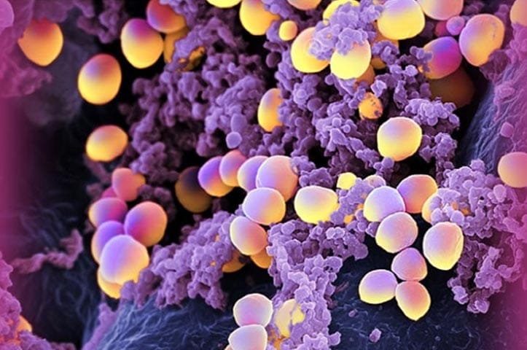

**Gambar 2.2 Bakteri *Staphylococcus aureus*18**

Klasifikasi dari *Staphylococcus aureus* adalah sebagai berikut :

|  |  |
| --- | --- |
| Domain : | Bacteria |
| Kingdom : | Eubacteria |
| Phylum : | Firmicutes |
| Class : | Bacilli |
| Ordo : | Bacillales |
| Famili : | Staphylococcaceae |
| Genus : | *Staphylocococcus* |
| Species : | *Staphylococcus aureus* |

Pada Tryptic Soy Agar koloni *Staphylococcus aureus* berwarna kuning karena adanya pigmen *staphyloxanthin* yang bersifat sebagai faktor virulensi.19

*Staphylococcus aureus* merupakan bakteri gram positif berbentuk bulat dengan diameter 0,8-1,0 mikron, tidak bergerak dan tidak berspora. Koloni mikroskopik cenderung berbentuk meyerupai buah anggur yang menghasilkan pigmen berwarna kuning emas. Bakteri ini dapat tumbuh dengan atau tanpa bantuan oksigen. *Staphylococcus aureus* sering kali bersifat hemolitik pada media agar yang mengandung darah, bakteri ini dapat tumbuh dalam larutan NaCl 15% pada suhu 15-45°C. *Staphylococcus aureus* menghasilkan enzim koagulase dan bersifat patogen pada manusia.20

*Staphylococcus aureus* termasuk bakteri yang memiliki daya tahan paling kuat. Pada agar miring, *Staphylococcus aureus* dapat tetap hidup berbulan-bulan, baik dalam lemari es maupun pada suhu kamar. Dalam keadaan kering pada benang, kertas, kain, dan dalam nanah, bakteri ini dapat tetap hidup selama 6 – 14 minggu.20

* + 1. **Patogenesis**

*Staphylococcus aureus* dapat menyebabkan berbagai jenis infeksi seperti infeksi bernanah, masalah pada kulit yaitu impetigo atau bisul pada bayi baru lahir yang biasanya terdapat di sekitar hidung, furunkolisis, folikulitis, dan ektima. Penyebaran penyakit ini cukup tinggi, terutama di daerah endemik.Selain itu *Staphylococcus aureus* merupakan penyebab utama infeksi nosokomial akibat luka tindakan operasi dan pemakaian alat-alat perlengkapan perawatan di rumah sakit.20

Infeksi *Staphylococcus aureus* dapat menginvasi dan menyerang setiap bagian tubuh. Bakteri ini ditemukan pada hidung, mulut, kulit, mata, jari, usus, dan hati. Bakteri ini akan bertahan dalam waktu yang lama di berbagai tempat. *Staphylococcus aureus* dapat tinggal sementara di daerah kulit yang basah dan dimiliki oleh 20-50% manusia. Anak-anak, penderita diabetes, tenaga kesehatan, dan pasien penyakit kulit biasanya berisiko tinggi mengalami infeksi *Staphylococcus aureus,* karena bakteri ini biasanya terjadi pada luka terbuka atau luka potong.20

* 1. **Antibakteri**

Antibakteri bisa juga disebut antibiotik yaitu zat-zat kimia yang dihasilkan oleh suatu mikroba terutama fungi yang dapat menghambat atau membasmi mikroba jenis lain. Antibakteri yang bersifat menghambat mikroba dikenal sebagai aktivitas bakterisid, sedangkan yang bersifat membunuh mikroba sebagai bakteriostatik.21

* 1. **Senyawa metabolit sekunder yang mempunyai aktivitas antibakteri**
  2. 1. **Tanin**

Tanin merupakan penggambaran secara umum untuk golongan polimer fenolik. Berat molekulnya antara 500 sampai 28000 dan ditemukan pada bagian tanaman kuncup, batang, daun, buah dan akar. Tanin dibagi menjadi 2 yaitu tanin terkondensasi dan tanin terhidrolisa. Tanin terkondensasi contohnya epigallocatechin (EGC), epicatechin (EC) dan catechin. Tanin terhidrolisa contohnya (-)-epigallocatechin gallate (EGCg) dan (-)-epicatechin gallate (EGg). Tanin mempunyai aktivitas antibakteri melalui aksi molekulernya yaitu membentuk kompleks dengan protein melalui ikatan hidrogen dan ikatan hidrofobik.22

* + 1. **Flavonoid**

Salah satu kelas yang banyak tersebar dari senyawa fenolat adalah flavonoid. Golongan senyawa ini memberikan warna pada buah dan bunga. Flavonoid telah banyak dikarakterisasi dan digolongkan berdasarkan struktur kimianya. Flavonoid adalah senyawa fenolat terhidroksilasi dan merupakan senyawa C6-C3-C6 dimana C6 diganti dengan cincin benzen dan C3 adalah rantai alifatik yang terdiri dari cincin piran. Flavonoid dibagi menjadi 8 tipe yaitu flavon, flavonol, flavonon, flavononol, khalkon, isoflavon, auron, dan antosianidin. Banyak tanaman obat yang mengandung komponen flavonoid yang digunakan untuk terapi penyakit sirkulasi, mengurangi tekanan darah dan anti-alergi. Efek farmakologi dari flavonoid yang berhubungan dengan kemampuan flavonoid untuk bekerja sebagai antioksidan yang kuat dan penangkap radikal bebas, membentuk khelat dengan logam dan berinteraksi dengan enzim. Flavonoid disintesis oleh tanaman sebagai respon terhadap infeksi mikroba, jadi secara *in vitro* flavonoid efektif sebagai substansi antimikroba yang membunuh banyak mikroorganisme, kemungkinan aktivitasnya dikarenakan kemampuan flavonoid membentuk ikatan dengan protein terlarut.22

* + 1. **Saponin**

Pembentukan busa yang lama pada waktu ekstraksi atau ekstrak tanaman yang pekat menunjukkan adanya saponin. Saponin mempunyai bagian utama berupa turunan triterpen dengan sedikit steroid. Saponin mempunyai efek membranolitik yaitu membentuk komplek dengan kolesterol di membran sel protozoa. Saponin mempunyai efek antibakteri dan antijamur yang bagus. Efek antijamur dan antibakteri terganggu dengan adanya gugus monosakarida dan turunannya. Saponin dapat berfungsi seperti detergen. Detergen memiliki struktur yang dapat berikatan dengan molekul hidrofilik dan molekul-molekul organik non polar (lipofilik) sehingga mampu merusak membran sitoplasma dan membunuh bakteri.22

* + 1. **Terpenoid**

Terpenoid adalah senyawa yang mengandung karbon dan hidrogen, atau karbon, hidrogen dan oksigen yang tidak bersifat aromatis. Terpenoid merupakan senyawa-senyawa yang mudah menguap terdiri 10 atom C dan penyusun minyak atsiri. Terpenoid dengan titik didih yang lebih tinggi disusun oleh diterpen (C20), triterpen (C30), dan tetraterpen (C40) dengan penambahan atom oksigen. Mekanisme dari terpenoid sebagai antibakteri tidak begitu jelas kemungkinan berhubungan dengan perusakan membran sel oleh senyawa lipofilik.22

* + 1. **Alkaloid**

Alkaloid dari tanaman kebanyakan amina tersier dan yang lainnya terdiri dari nitrogen primer, sekunder, dan quarterner. Semua alkaloid mengandung paling sedikit satu atom nitrogen yang biasanya bersifat basa dan sebagian besar atom nitrogen ini merupakan cincin aromatis. Berdasarkan penyusun asam aminonya alkaloid dibedakan menjadi alkaloid asiklis yang berasal dari asam amino ornitin dan lisin. Alkaloid aromatis jenis fenilalanin berasal dari fenilalanin, tirosin dan 3,4-dihidroksifenilalanin. Alkaloid jenis indol yang berasal dari triptofan. Mekanisme alkaloid sebagai antibakteri berhubungan dengan tingginya senyawa aromatik quartener dari alkaloid seperti barberine dan harmane yang mempunyai kontribusi untuk membentuk interkhelat dengan DNA.22

* + 1. **Senyawa fenolat**

Senyawa tumbuhan yang aktif terdiri dari sebuah cincin fenol tersubstitusi. Asam sinnamat dan asam kaffeat biasanya mewakili kelompok besar dari turunan senyawa fenilpropan yang mempunyai tingkat oksidasi tinggi. Catechol dan pyrogallol keduanya merupakan fenol teroksidasi menunjukkan racun terhadap mikroorganisme. Catechol mempunyai 2 gugus fungsi –OH dan pyragallol mempunyai 3 gugus fungsi –OH. Tingkatan dan banyaknya gugus fungsi hidroksil pada golongan fenol berhubungan dengan toksisitas pada mikroorganisme dengan bukti bahwa bertambahnya hidroksilasi menghasilkan penambahan toksisitas. Semakin tinggi fenol teroksidasi semakin kuat menghambat pertumbuhan organisme. Mekanisme yang berhubungan dengan toksisitas fenol terhadap mikroorganisme adalah penghambatan enzim oleh senyawa teroksidasi kemungkinan lewat reaksi dengan gugus sulfihidril atau dengan interaksi yang tidak spesifik oleh protein.

Senyawa fenol dapat menyebabkan denaturasi protein melalui proses adsorpsi yang melibatkan ikatan hidrogen. Pada kadar rendah, terbentuk kompleks protein-fenol dengan ikatan lemah dan segera mengalami peruraian, diikuti penetrasi fenol ke dalam sel dan menyebabkan presipitasi serta denaturasi protein. Pada kadar tinggi, fenol menyebabkan koagulasi protein dan sel membran mengalami lisis, mengubah permeabilitas membran bakteri.22

* 3. **Uji aktivitas Antibakteri**

Pengujian aktivitas antibakteri adalah prosedur yang digunakan untuk menentukan besarnya sensitivitas kemampuan bakteri terhadap antibiotik. Pengujian ini dapat dilakukan dengan menggunakan metode penyebaran (*Diffusion method)* dan metode pengenceran (*Dilution method*), yaitu sebagai berikut :

* 3. 1. **Metode Penyebaran *(Diffusion method)***

1. **Metode silinder atau cairan dalam cincin *(ring diffusion method)***

Pada metode silinder cara kerjanya yaitu, medium agar dimasukkan ke dalam cawan petri steril dan dibuat menjadi 2 lapisan dengan ketebalan yang hampir sama (± 0,5 cm). Lapisan pertama dibiarkan memadat, setelah itu dibuat lapisan kedua yang telah dicampurkan dengan biakan bakteri sebanyak 1 ml dan dimasukkan dalam cawan petri. Sebelum lapisan kedua memadat, ditempatkan silinder *stainless steel* (diameter luar 8 mm dan diameter dalam 6 mm) pada cawanpetri. Pada silinder tersebut kemudian diisi dengan larutan sampel. Pengukuran diameter dari setiap *zone* inhibisi pertumbuhan bakteri setelah masa inkubasi 24 jam. *Zone* inhibisi adalah jarak terdekat (mm) dari tepi luar selinder hingga mulai terjadinya pertumbuhan bakteri.22

1. **Metode lubang (*well diffusion method*)**

Pada metode lubang cara kerjanya yaitu, bakteri uji yang umurnya 18-24 jam disuspensikan ke dalam media agar pada suhu sekitar 45°C. Media agar yang telah tersuspensi bakteri dituangkan ke dalam cawan petri steril. Setelah agar memadat, dibuat lubang-lubang dengan diameter 6-8 mm. Lubang tersebut dimasukkan larutan zat yang diuji aktivitasnya, kemudian diinkubasi pada suhu 37°C selama 18-24 jam. Aktivitas antibakteri dapat dilihat dari daerah bening yang mengelilingi lubang.22

1. **Metode cakram kertas atau cakram Kirby-Bauer *(disk diffusion method)***

Cara yang mudah untuk menetapkan kerentanan organisme terhadap antibiotik adalah dengan menginokulasi pelat agar dengan biakan dan membiarkan antibiotik berdifusi ke media agar. Cakram yang telah mengandung antibiotik diletakkan di permukaan pelat agar yang mengandung organisme yang di uji. Konsentrasi menurun sebanding dengan luas bidang difusi. Pada jarak tertentu pada masing-masing cakram, antibiotik terdifusi sampai pada titik antibiotik tersebut tidak lagi menghambat pertumbuhan mikroba. Efektivitas antibiotik ditunjukkan oleh zona hambatan. Zona hambatan tampak sebagai area terang atau bersih yang mengelilingi cakram tempat zat dengan aktivitas antimikroba terdifusi.23

Ukuran dari zona hambatan dapat dipengaruhi oleh kepadatan atau viskositas dari media biakan, kecepatan difusi antibiotika, sensivitas organisme terhadap antibiotika, dan interaksi antibiotika dengan media. Metode cakram difusi mewakili prosedur sederhana untuk menyelidiki zat dalam menentukan apakah zat tersebut signifikan dan mempunyai aktivitas antibiotik yang berguna.23

* + 1. **Metode Pengenceran *(Dilution method)***

1. **Metode pengenceran tabung (*tube dilution method*)**

Antibakteri disuspensikan dalam agar kemudian dilakukan pengenceran dengan menggunakan beberapa tabung reaksi. Selanjutnya dilakukan inokulasi bakteri uji, setelah diinkubasi pada suhu 37°C selama 18-29 jam. Tabung yang keruh menunjukkan adanya pertumbuhan bakteri, sedangkan tabung yang jernih menunjukkan zat antibakteri yang bekerja.22

1. **Metode pengenceran agar (*agar dilution method*)**

Zat antibakteri dicampur sampai homogen pada agar steril yang masih cair dengan suhu serendah mungkin (± 45°C) dengan menggunakan berbagai konsentrasi zat aktif. Larutan tersebut dituangkan kedalam cawan petri steril, kemudian setelah memadat dioleskan bakteri uji pada permukaannya. Penentuan penghambatan dilihat dengan tidak adanya bakteri yang tumbuh pada permukaan.22

* 1. **Interpretasi Hasil Zona Hambat**

Diameter zona hambat yang diukur yaitu daerah jernih disekitar paper disk/sumuran. Mengukur diameter zona hambat yang terjadi pada media agar plate menggunakan jangka sorong. Berdasarkan kriteria daya hambat menurut Davis dan Stout (1971) digolongkan menjadi empat kategori, yaitu24:

|  |  |
| --- | --- |
| **Daya Hambat** | **Kategori** |
| ˂ 5 mm | Lemah |
| 5 – 10 mm | Sedang |
| 10 – 20 mm | Kuat |
| ˃ 20 mm | Sangat Kuat |

**BAB III**

**METODE PENELITIAN**

2. 1. **Metode Penelitian**

Jenis Penelitian ini adalah penelitan kualitatif kepustakaan (*library research*), yaitu serangkaian penelitian yang berkenaan dengan metode pengumpulan data pustaka, atau penelitian yang obyek penelitiannya digali melalui beragam informasi kepustakaan ( jurnal ilmiah, buku, dan dokumen lain).

* 1. **Sumber data**

Data yang digunakan dalam penelitian ini adalah data sekunder. Data sekunder merupakan data yang diperoleh bukan dari pengamatan langsung. Akan tetapi data tersebut diperoleh dari hasil penelitian yang telah dilakukan oleh peneliti-peneliti terdahulu. Sumber data sekunder yang dimaksud berupa buku dan laporan ilmiah primer atau asli yang terdapat di dalam artikel atau jurnal (tercetak dan/atau non-cetak) berkenaan dengan aktivitas antibakteri daun jamblang (*Syzygium cumini* [Linn.] Skeels) terhadap *Staphylococcus aureus.*

* 1. **Metode Pengumpulan Data**

Metode pengumpulan data yang digunakan dalam penelitian ini adalah metode dokumentasi. Metode dokumentasi merupakan metode pengumpulan data dengan mencari atau menggali data dari literatur yang terkait dengan apa yang dimaksudkan dalam rumusan masalah.

Pencarian literatur pada penelitian ini melalui Google Scholar, International Research Journal Of Pharmacy, Scielo.Br, Academia.Edu, dan Research Gate. Kata kunci yang digunakan dalam pencarian literatur antara lain : “ juwet leaf extract (*Syzygium cumini*)”, “*Antimicrobial activity of sygium cumini leaves”, dan “Antibacterial activity of syzygium cumini leaves extracts*”. Literatur yang digunakan adalah literatur yang dipublikasikan dari tahun 2007 s.d tahun 2017.

* 2. **Metode Analisis Data**

Analisis data yang digunakan dalam penelitian ini adalah analisis anotasi bibliografi (*annotated bibliography*). Anotasi berarti suatu kesimpulan sederhana dari suatu artikel, buku, jurnal, atau beberapa sumber tulisan yang lain, sedangkan bibliografi diartikan sebagai suatu daftar sumber dari suatu topik. *Review* dilakukan dengan menganalisis daya hambat daun jamblang dengan menggunakan beberapa macam pelarut dan metode ekstraksi terhadap bakteri *Staphylococcus aureus*.

**BAB IV**

**HASIL DAN PEMBAHASAN**

Berdasarkan hasil pencarian literatur, didapatkan 5 literatur yang memenuhi kriteria. Literatur tersebut terdiri dari jurnal yang berkaitan dengan aktivitas antibakteri daun jamblang (*Syzygium cumini* [Linn.] Skeels), kemudian dari 5 literatur tersebut dikompilasi dan didapatkan hasil sebagai berikut :



**Tabel 4.1** Kompiliasi Pencarian Literatur

|  |  |  |  |  |
| --- | --- | --- | --- | --- |
| **No** | **Author (Tahun)** | **Metode Ekstraksi** | **Jenis Pelarut** | **Daya Hambat Antibakteri** |
| 1 | Shylaja Prabhakaran, K.M. Gothandam dan Karthikeyan.S.3 (2011) | Maserasi selama 48 jam | Etanol 96% dan Air | Daya hambat pada ekstrak etanol konsentrasi 5% yaitu 15 mm.  Daya hambat pada ekstrak air konsentrasi 5% yaitu 11 mm. |
| 2 | Guilherme Ferreira de Oliveira, et al.5 (2007) | Maserasi selama 30 hari | Campuran etanol 96% dan air | Pada konsentrasi 10% ekstrak hidroalkoholik daun jamblang menghambat *S. aureus* sebesar 9 mm |
| 3 | S. Shyamala Gowri, dan K. Vasantha.13 (2010) | Soxhlet | Metanol dan Air | Daya hambat ekstrak air daun jamblang konsentrasi 10% yaitu 18 mm lebih besar dari pada ekstrak metanol daun jamblang konsentrasi 10% yaitu 16 mm. |
| 4 | Kadek Sudarmi, Ida Bagus G.D, I Ketut M.24 (2017) | Maserasi selama 72 Jam | Etanol 96% | Daya hambat konsentrasi5% yaitu 8 mm. Konsentrasi 50% yaitu 16,5 mm. |
| 5 | Deepak Kumar, Shefali Arora, Muneer Alam.25 (2014) | Perkolasi | Metanol, Fraksi Petroleum Eter, Fraksi Kloroform, Fraksi Etil Asetat, Fraksi Butanol. | Daya hambat tertinggi ekstrak methanol daun jamblang konsentrasi 20% yaitu 32 mm. |

Pada Tabel 4.1 menunjukkan laporan penelitian yang berkaitan dengan metode ekstraksi, pelarut yang digunakan dan aktivitas antibakteri dari daun jamblang. Berdasarkan analisis diatas dapat diketahui bahwa daun jamblang yang diuji dibuat ekstrak menggunakan metode ekstraksi dengan cara dingin yaitu

maserasi dan perkolasi sedangkan dengan cara panas yaitu soxhlet. Pada penelitian diatas metode maserasi banyak dipilih karena perlakuannya sederhana tidak memerlukan pemanasan sehingga dapat mencegah kandungan senyawa metabolit sekunder yang tidak tahan terhadap suhu tinggi pada proses ekstraksi. Daun jamblang yang diuji dibuat ekstrak dengan menggunakan pelarut etanol, air, metanol, campuran air dan etanol. Dari hasil ekstrak metanol sampel uji daun jamblang dibuat fraksi berbeda menggunakan metode fraksinasi dengan penambahan pelarut yang sesuai kepolarannya, pelarut yang digunakan yaitu petroleum eter (pelarut non polar), kloroform (pelarut non polar), etil asetat (pelarut semi polar), dan butanol (pelarut polar). Fraksinasi senyawa antibakteri tersebut dilakukan dengan tujuan untuk memisahkan senyawa metabolit sekunder dalam ekstrak metanol menggunakan pelarut berdasarkan perbedaan sifat kepolaran sesuai prinsip “*like dissolves like*”. Pelarut polar akan melarutkan senyawa yang bersifat polar, sedangkan pelarut non polar akan melarutkan senyawa yang bersifat non polar, begitu juga dengan pelarut semi polar. Pemisahan secara fraksinasi penting untuk dilakukan guna memberikan informasi terkait distribusi metabolit sekunder terbanyak dari pelarut yang memiliki perbedaan kepolaran sehingga akan mempermudah dalam mempelajari aktivitas serta identifikasi senyawa.25

Berdasarkan jurnal dan laporan penelitian yang telah dianalisis, maka diperoleh data sebagai berikut:

**Tabel 4.2** Uji Aktivitas Antibaktri Daun Jamblang

|  |  |  |  |  |  |  |
| --- | --- | --- | --- | --- | --- | --- |
| **No** | **Sampel Uji** | **Konsentrasi**  **(%)** | **Daya hambat (mm)** | **Kontrol**  **positif (+)** | **Metode uji** | **Kategori zona hambat** |
| 1 | Ekstrak etanol 96% 24 | 5 | 8 | – | Difusi sumuran | Sedang |
| 10 | 14,6 | Kuat |
| 15 | 15,1 | Kuat |
| 25 | 15,4 | Kuat |
| 50 | 16,5 | Kuat |
| 2 | Ekstrak etanol 96% 3 | 1 | 10 | – | Difusi cakram | Kuat |
| 2 | 12 | Kuat |
| 3 | 13 | Kuat |
| 4 | 15 | Kuat |
| 5 | 15 | Kuat |
| **No** | **Sampel Uji** | **Konsentrasi**  **(%)** | **Daya hambat (mm)** | **Kontrol**  **positif (+)** | **Metode uji** | **Kategori zona hambat** |
| 3 | Ekstrak air3 | 2 | 10 | – | Difusi cakram | Kuat |
| 3 | 11 | Kuat |
| 4 | 11 | Kuat |
| 5 | 11 | Kuat |
| 4 | Ekstrak air13 | 2,5 | 10 | – | Difusi cakram | Kuat |
| 5 | 14 | Kuat |
| 7,5 | 16 | Kuat |
| 10 | 18 | Kuat |
| 5 | Ekstrak metanol13 | 2,5 | 8 | – | Difusi cakram | Sedang |
| 5 | 10 | Kuat |
| 7,5 | 14 | Kuat |
| 10 | 16 | Kuat |
| 6 | Ekstrak metanol25 | 20 | 32 | Chloramphenicol | Difusi sumuran | Sangat Kuat |
| 7 | Fraksi petroleum eter25 | 20 | 19 | Chloramphenicol | Difusi sumuran | Kuat |
| 8 | Fraksi kloroform25 | 20 | 24 | Chloramphenicol | Difusi sumuran | Sangat Kuat |
| 9 | Fraksi etil asetat25 | 20 | 28 | Chloramphenicol | Difusi sumuran | Sangat Kuat |
| 10 | Fraksi Butanol25 | 20 | 21 | Chloramphenicol | Difusi sumuran | Sangat Kuat |
| 11 | Ekstrak Hidroalkoholik5 | 10 | 9 | Penicilin G | Difusi cakram | Sedang |

Dari literatur yang didapat, pengujian aktivitas antibakteri dilakukan secara *in vitro* dengan menggunakan metode difusi cakram dan metode difusi sumuran. Metode difusi cakram dilakukan dengan cara meneteskan zat uji pada cakram kertas yang diletakkan diatas permukaan agar yang telah diinokulasikan dengan bakteri uji, lalu dilakukan pengamatan aktivitas antibakteri dengan melihat diameter hambat disekeliling cakram kertas tersebut. Sedangkan metode difusi sumuran dilakukan dengan cara membuat lubang pada lempeng agar yang telah diinokulasikan dengan bakteri uji kemudian lubang tersebut dimasukan zat uji lalu dilakukan pengamatan aktivitas antibakteri dengan melihat daerah bening yang mengelilingi lubang. *Syzyium cumini* [Linn.] Skeels merupakan tanaman dari keluarga *myrtaceae* yang banyak mengandung senyawa metabolit sekunder yang berkhasiat sebagai antimikroba terhadap bakteri gram positif dan gram negatif.

Dari hasil penelitian pada Tabel 4.2 dapat diketahui bahwa daun jamblang baik ekstrak maupun fraksi memiliki daya antibakteri terhadap bakteri uji *Staphylococcus aureus*. Data yang didapatkan dari hasil pengukuran berupa *Diameter Zone Inhibition* (DZI) yang menggambarkan kemampuan masing-masing sampel dalam menghambat pertumbuhan bakteri *Staphylococcus aureus*. Berdasarkan pengukuran daya hambat, dapat dilihat bahwa daya hambat terbesar dihasilkan oleh ekstrak metanol daun jamblang yang diteliti oleh Deepak Kumar dkk dengan menggunakan metode sumuran pada konsentrasi 20% mampu menghambat sebesar 32 mm, Hal ini dapat disebabkan karena metanol merupakan pelarut polar yang memiliki polaritas tinggi, metanol disebut sebagai pelarut universal karena selain mampu mengekstrak komponen polar juga dapat mengekstrak komponen nonpolar seperti lilin dan lemak.27,28 Sedangkan ekstrak metanol yang diteliti oleh S. Shyamala Gowri dengan menggunakan metode cakram pada konsentrasi 10% memiliki daya hambat 16 mm. Daya hambat terkecil dihasilkan oleh ekstrak hidroalkoholik dengan konsentrasi 10% menghambat sebesar 9 mm. Pada ekstrak etanol 96% yang diteliti oleh Shylaja Prabhakaran dkk, memiliki kemampuan daya hambat yang lebih besar dari pada ekstrak etanol 96% yang diteliti oleh Kadek Sudarmi dkk. Hal ini dapat dilihat pada konsentrasi 5% yang merupakan konsentrasi minimum pada penelitian yang dilakukan oleh kadek sudarmi memiliki daya hambat sebesar 8 mm sedangkan konsentrasi 5% pada penelitian Shylaja prabhakaran yang merupakan konsentrasi maksimum memiliki daya hambat sebesar 15 mm. Begitu juga dengan ekstrak air daun jamblang yang diteliti oleh S.Shyamala Gowri dkk,memiliki kemampuan daya hambat yang lebih besar dari pada ekstrak air daun jamblang yang diteliti oleh Shylaja Prabhakaran dkk. Dapat dilihat dari masing-masing konsentrasi 5% pada penelitian Shyamala Gowri memiliki daya hambat sebesar 14 mm sedangkan pada penelitian Shylaja Prabhakaran memiliiki daya hambat sebesar 11 mm. Pada fraksi daun jamblang dengan daya hambat terbesar yaitu oleh fraksi etil asetat yang merupakan fraksi dengan pelarut semi polar. Nilai aktivitas antibakteri yang tinggi dari fraksi etil asetat diduga berasal dari kecenderungan sifat senyawa antibakteri yang mudah larut dalam fraksi etil asetat sehingga memberikan kontribusi yang besar terhadap aktivitasnya sebagai antibakteri dibandingkan fraksi petroleum eter, fraksi kloroform dan fraksi butanol. Pada hasil kompiliasi tabel diatas perbedaan daya hambat terjadi karena dipengaruhi oleh beberapa faktor lain selain kepolaran pelarut yang dapat mempengaruhi daya hambat antibakteri tersebut diantaranya adalah metode ekstraksi yang berbeda, perbedaan metode uji antibakteri, perbedaan sampel yang digunakan pada pengujian dan perbedaan konsentrasi yang digunakan dalam pengujian selain itu besaran diameter zona hambat yang terbentuk juga dipengaruhi oleh tinggi rendahnya senyawa atau zat aktif yang terkandung di dalam ekstrak dan fraksi tersebut. Aktivitas antibakteri juga dapat dipengaruhi oleh beberapa faktor lain yaitu media yang digunakan pada pengujian antibakteri, ketebalan media agar, kerapatan inokulum, komposisi media agar, suhu dan waktu inkubasi, pengaruh pH pada media. Sehingga dalam melakukan pengujian antibakteri harus memperhatikan faktor-faktor tersebut.29

Berdasarkan metode uji aktivitas antibakteri dapat dilihat bahwa metode difusi sumuran memiliki daya hambat yang besar dari pada metode difusi cakram. Karena pada metode sumuran terjadi proses osmolaritas dari konsentrasi ekstrak yang lebih tinggi dari metode difusi cakram. Pada metode sumuran, setiap lubang diisi dengan konsentrasi ekstrak maka osmolaritas yang terjadi lebih menyeluruh dan lebih homogen serta konsentrasi ekstrak yang dihasilkan lebih tinggi dan lebih kuat untuk menghambat pertumbuhan bakteri.30

Kontrol positif yang digunakan dalam pengujian antibakteri yaitu kloramfenikol 100 µl/well dan penicilin G 10 UI/disk, serta kontrol negatif DMSO. Kloramfenikol digunakan sebagai kontrol positif untuk bakteri karena termasuk dalam golongan antibiotik berspektrum luas yang mampu menghambat pertumbuhan Gram positif dan Gram negatif.31 Sedangkan penicilin G merupakan salah satu antibiotik golongan penisilin sangat aktif terhadap bakteri-bakteri Gram positif, tetapi tidak peka terhadap bakteri Gram negatif.32 Kontrol positif berfungsi sebagai kontrol dari zat uji, dengan membandingkan diameter zona hambat yang terbentuk dan kontrol negatif berfungsi untuk mengetahui ada tidaknya pengaruh pelarut terhadap pertumbuhan bakteri sehingga dapat diketahui bahwa yang mempunyai aktivitas antibakteri adalah zat uji bukan pelarut.

Menurut Davis Stout (1971) kekuatan antibakteri digolongkan menjadi empat kategori, yaitu kategori sangat kuat, kuat, sedang dan lemah. Dengan demikian dapat dijabarkan dari hasil keseluruhan kompilasi jurnal, yaitu ekstrak metanol memiliki daya hambat dengan kategori kuat-sangat kuat, sedangkan pada fraksi kloroform, fraksi etil asetat, fraksi butanol menghasilkan daya hambat dengan kategori sangat kuat, kemudian pada ekstrak etanol 96%, ekstrak air, fraksi petroleum eter menghasilkan daya hambat dengan kategori kuat, dan untuk ekstrak hidroalkoholik memiliki daya hambat dengan kategori sedang.

**Tabel 4.3** Uji Kandungan Kimia Daun Jamblang

|  |  |  |  |
| --- | --- | --- | --- |
| **No** | **Referensi** | **Sampel Uji** | **Kandungan kimia** |
|  | Shylaja Prabhakaran, K.M. Gothandam dan Karthikeyan.S.3 (2011) | Ekstrak etanol | Karbohidrat, minyak, fenolik |
| 1 | Ekstrak air | Karbohidrat, saponin, minyak, getah, tannin, fenolik. |
| 2 | Guilherme Ferreira de Oliveira, et al.5 (2007) | Ekstrak hidroalkoholik | Tannin dan fenolik |
| 3 | S. Shyamala Gowri, dan K. Vasantha.13 (2010) | Ekstrak metanol | Flavonoid, alkaloid, glikosid, steroid, fenolik, terpenoid, saponin, resin, tannin, glikosida jantung |
|  | Ekstrak air | Flavonoid, alkaloid, glikosid, steroid, fenolik, terpenoid, saponin, resin, tannin, glikosida jantung |
| 4 | Kadek Sudarmi, Ida Bagus G.D, I Ketut M.24 (2017) | Ekstrak etanol | Alkaloid, Fenolik, Steroid, dan Saponin |
| 5 | Deepak Kumar, Shefali Arora, Muneer Alam.25 (2014) | Ekstrak metanol | Alkaloid, glikosid, protein dan asam amino |
|  | Fraksi etil asetat | Protein dan asam amino, lemak dan minyak tetap, triterpenoid sterol |
|  | Fraksi petroleum eter | Saponin sterol, lemak dan minyak tetap |
|  | Fraksi kloroform | Saponin sterol, lemak dan minyak tetap |

Pengujian penapisan fitokimia dilakukan dengan menguji sebagian ekstrak dan fraksinya menggunakan reagen uji fitokimia. Hasil positif dari masing-masing uji akan memperlihatkan perubahan warna spesifik sesuai dengan golongan metabolit, ketika ekstrak bereaksi dengan larutan uji. Penapisan fitokimia ini dilakukan dengan tujuan untuk mengidentifikasi golongan metabolit sekunder yang terkandung dalam ekstrak dan fraksi daun jamblang. Pada Tabel 4.3 dapat dilihat kandungan kimia dari ekstrak dan fraksi daun jamblang. Pada ekstrak air dan ekstrak metanol yang diteliti oleh S. Shyamala Gowri memiliki kandungan kimia paling banyak yang berfungsi sebagai antibakteri, karena pada penelitian ini menggunakan metode ekstraksi dengan cara soxhlet yang dilakukan pada suhu 70°C dimana Faktor suhu dapat meningkatkan laju perpindahan senyawa semakin sering terjadi antara pelarut dengan kontak zat terlarut (solut) dalam sampel sehingga diperoleh ekstrak yang banyak. Selain itu Pengaruh suhu pada proses ekstraksi dapat menyebabkan terjadinya permeabilitas sel dimana ketebalan dinding sel akan berkurang akibat adanya tekanan dari dalam maupun luar sel. Kemudian dinding sel akan mengalami kerusakan dan pecah akibat pemanasan. Sehingga kandungan senyawa yang terdapat pada simplisia akan tertarik keluar bersama pelarut yang digunakan.33 Sedangkan untuk ekstrak hidroalkoholik yang diekstraksi secara maserasi selama 30 hari memiliki kandungan kimia yang paling sedikit, hal itu disebabkan lamanya waktu ekstraksi karena semakin lama waktu ekstraksi maka semakin tinggi rendemen yang dihasilkan hingga mencapai titik optimum ekstraksi, setelah mencapai titik optimum hasil rendemen mengalami penurunan. Menurut Srijanto (2010) menyatakan bahwa semakin lama waktu ekstraksi yang digunakan, waktu kontak antara sampel dan pelarut semakin lama sehingga jumlah senyawa yang terekstraksi semakin banyak. Kondisi ini akan terus berlanjut hingga tercapai kondisi kesetimbangan antara konsentrasi senyawa didalam bahan baku dengan konsentrasi senyawa di pelarut. Waktu maserasi yang melewati waktu optimum akan merusak zat terlarut yang ada didalam bahan dan berpotensi meningkatkan proses hilangnya senyawa-senyawa pada larutan karena penguapan.34 selain kandungan metabolit sekunder pada suatu tanaman juga dipengaruhi oleh letak geografis, ketinggian serta curah hujan dari mana tumbuhan itu berasal. Menurut Dulay dan De Castro (2016) dikatakan bahwa kandungan senyawa metabolit sekunder yang ada pada tumbuhan merupakan suatu komponen yang sangat penting dalam aktivitas biologisnya terkait pengobatan. Beberapa senyawa metabolit sekunder seperti flavonoid, terpenoid, tanin dan saponin disebutkan memiliki aktivitas biologis yang dapat berperan sebagai antimikroba, antioksidan, antikanker, anti alergi dan anti inflamasi. Hal ini didukung oleh hasil penelitian Fartyal dan Kumar (2016) yang membuktikan bahwa beberapa senyawa metabolit seperti alkaloid, flavonoid dan steroid juga memiliki peranan yang sangat penting dalam dunia pengobatan yaitu dapat dijadikan sebagai agen antibakteri alami.26

Kemampuan suatu ekstrak dalam menghambat pertumbuhan bakteri juga ditentukan oleh golongan senyawa antibakteri yang dihasilkan oleh ekstrak tersebut. Dalam penelitian yang telah dilakukan tersebut aktivitas antibakteri daun jamblang (*Syzygium cumini* [Linn.] Skeels)disebabkan karena adanya kandungan senyawa metabolit sekunder yaitu alkaloid, fenolik, steroid, saponin, flavonoid dan tannin. Mekanisme kerja alkaloid yang terkandung pada ekstrak daun jamblang (*Syzygium cumini* [Linn.] Skeels)sebagai antibakteri yaitu komponen peptidoglikan penyusun sel bakteridiganggu yang mengakibatkan terjadinya lisis pada lapisan dinding sel bakteri.24 Mekanisme kerja fenol yaitu dengan cara meningkatkan permeabilitas membran sitoplasma sehingga menyebabkan kebocoran komponen intraseluler dan koagulasi sitoplasma sehingga terjadi lisis sel. Senyawa fenol merupakan antibakteri yang bersifat bakterisidal. Senyawa fenol memiliki aktivitas antimikroba berspektrum luas terhadap bakteri Gram positif dan Gram negatif sehingga senyawa fenol secara intensif dapat digunakan sebagai desinfektan.24 Mekanisme kerja steroid sebagai antibakteri yaitu dengan merusak membran lipid, sehingga liposom mengalami kebocoran. Steroid juga diketahui dapat berinteraksi dengan membran fosfolipid, karena sifatnya yang permeabel terhadap senyawa-senyawa lipofilik menyebabkan integritas membran menurun dan morfologi membran sel terganggu yang mengakibatkan sel mengalami lisis dan rapuh.24 Mekanisme kerja saponin sebagai antibakteri yaitu dengan mendanaturasi protein. Karena zat aktif permukaan saponin mirip deterjen maka saponin dapat digunakan sebagai antibakteri dimana tegangan permukaan dinding sel bakteri akan diturunkan dan permeabilitas membran bakteri dirusak. Kelangsungan hidup bakteri akan terganggu akibat rusaknya membran sel. Kemudian saponin akan berdifusi melalui membran sitoplasma sehingga kestabilan membran akan terganggu yang menyebabkan sitoplasma mengalami kebocoran dan keluar dari sel yang mengakibatkan kematian sel.24 Mekanisme kerja flavonoid menghambat fungsi membran sel adalah membentuk senyawa kompleks dengan protein ekstraseluler dan terlarut sehingga dapat merusak membran sel bakteri dan diikuti dengan keluarnya senyawa intraseluler. Penelitian lain menyatakan mekanisme flavonoid menghambat fungsi membran sel dengan cara mengganggu permebealitas membran sel dan menghambat ikatan enzim seperti ATPase dan phospholipase. Flavonoid dapat menghambat metabolisme energi dengan cara menghambat penggunaan oksigen oleh bakteri. Flavonoid menghambat pada sitokrom C reduktase sehingga pembentukan metabolisme terhambat. Energi dibutuhkan bakteri untuk biosintesis makromolekul.35 Mekanisme kerja tanin sebagai antibakteri adalah menghambat enzim reverse transkriptase dan DNA topoisomerase sehingga sel bakteri tidak dapat terbentuk. Tanin memiliki aktivitas antibakteri yang berhubungan dengan kemampuannya untuk menginaktifkan adhesin sel mikroba, menginaktifkan enzim, dan menggangu transport protein pada lapisan dalam sel. Tanin juga mempunyai target pada polipeptida dinding sel sehingga pembentukan dinding sel menjadi kurang sempurna. Hal ini menyebabkan sel bakteri menjadi lisis karena tekanan osmotik maupun fisik sehingga sel bakteri akan mati.35

**BAB V**

**KESIMPULAN DAN SARAN**

1. 1. **Kesimpulan**
2. Ekstrak metanol daun jamblang (*Syzygium cumini* [Linn.] Skeels)memiliki aktivitas antibakteri kategori sangat kuat dengan konsentrasi 20% sebesar 32 mm.
3. Metabolit sekunder daun jamblang yang memiliki efek antibakteri yaitu alkaloid, fenolik, steroid, saponin, flavonoid, dan tannin.
   1. **Saran**
4. Perlu dilakukan penelitian lebih lanjut untuk mengetahui kadar flavonoid daun jamblang yang berkhasiat untuk menghambat pertumbuhan bakteri.

**DAFTAR PUSTAKA**

1. Afifurahman, K. Husni S, Syahril A. Pola Kepekaan Bakteri *Staphylococcus aureus* terhadap Antibiotik *Vancomycin* di RSUP Dr. Mohammad Hoesin Palembang. Palembang. Universitas Sriwijaya. 2014; 46(4)
2. Ratna YRD, Utari SA, Zakiah F, Annie R, Ika TDK. Daya Antibakteri Ekstrak dan Fraksi-Fraksi Daun Jambu Mete (Anacardium occidentale L.) terhadap Bakteri Staphylococcus aureus Sensitif dan Multiresisten. Jurnal Ilmu Kefarmasian Indonesia. 2016 April; 14(1): 103-110
3. Prabhakaran S, KM Gothandam, Karthikeyan S. Phytochemical and Antimicrobial Properties of Syzygium cumini an Ethanomedicinal Plant of Javadhu Hills. Research in Pharmacy. 2011; 1(1): 22-32
4. Gafur MA, Ishak I, Nurhayati B. Isolasi dan Identifikasi Senyawa Flavonoid Dari Daun Jamblang (Syzygium cumini). Gorontalo: Universitas Negeri Gorontalo; 2013
5. De Oliveira GF, Niege Aracari JCF, Ademar ASF, Carlos HGM, Jairo KB, Wilson RC, dkk. Antimicrobial Activity of Syzygium Cumini (Myrtaceae) Leaves Extract. Brazilian Journal of Microbiology. 2007; 38: 381-384
6. Arifin H, Nelvi A, Dian H, Roslinda R. Standarisasi Ekstrak Etanol Daun Eugenia Cumini Merr. J. Sains Tek. Farmasi. 2006; 11(2)
7. Ayyanar M, Pandurangan SB. Syzygium Cumini (L.) Skeels: A Review of Its Phytochemical Constituents and Tradisional Uses. Asian Pacific Journal of Tropical Biomedicine. 2012: 240-246
8. Chagas VT, Lucas MF, Sonia M, Antonio M. Syzygium Cumini (L.) Skeels : a Promiment Source of Bioactive Molecules Againts Cardiometabolic Diseases. Frontiers in Pharmacology. 2015; 6(259)
9. Kumar S, Abhay KP. Chemistry and Biological Activities of Flavonoids: An Overview. Hindawi Publishing Corporation. 2013
10. Badan Penelitian dan Pengembangan Kesehatan. Inventaris Tanaman Obat (I) Jilid 2. Jakarta: BALITBANGKES; 2001
11. Haryanto S. Ensiklopedia Tanaman Obat Indonesia. Yogyakarta: Palmall; 2012
12. Hanani E. Analisi Fitokimia. Jakarta: EGC; 2015
13. Gowri SS, K. Vasantha. Phytochemical Screening and Antibacterial Activity of Syzygium Cumini (L.)(Myrtaceae) Leaves Extracts. International Journal of PharmTech Research. 2010; 2(2): 1569-1573
14. Kementerian Kesehatan RI. Farmakope Indonesia Edisi V. Jakarta: Kementerian Kesehatan RI; 2014
15. Badan POM RI. Pedoman Teknologi Formulasi Sediaan Berbasis Ekstrak. Volume 2. Jakarta: BPOM RI; 2013
16. Dirjen POM. Parameter Standar Umum Ekstrak Tumbuhan Obat. Jakarta: DEPKES; 2000
17. Irwan AS. Uji Aktivitas Antimikroba Hasil Fraksinasi Ekstrak Rimpang Jeringau (Acorus Calamus L.) Terhadap Bakteri Patogen. [Skripsi]. Fakultas Kedokteran Dan Ilmu Kesehatan Universitas Islam Negeri Alauddin Makassar; 2017
18. Gambar Staphylococcus aureus diperoleh melalui situs internet: URL: https://ethicaldigest.com/2019/05/14/staphylococcus-aureus-1/)
19. Soedarto. Mikrobiologi Kedokteran*.* Jakarta: Sagung Seto; 2015
20. Radji M. Buku Ajar Mikrobiologi Paduan Mahasiswa Farmasi dan Kedokteran.Jakarta: Buku Kedokteran EGC; 2011
21. Departemen Farmakologi Fakultas Kedokteran Universitas Indonesia. Farmakologi Dan Terapi Edisi 5. Jakarta: Setiabudy R. Antimikroba Dalam Gunawan SG, Setiabudi RN, Elysabeth Editor. 2007
22. Tristiyanto. Studi Aktivitas Antibakteri dan Identifikasi Golongan Senyawa Ekstrak Aktif Antibakteri Buah Gambas (Luffa Acutangula Roxb. [Skripsi]. Surakarta. Universitas Sebelas Maret; 2009
23. Harmita, Radji M. Analisa Hayati. Edisi ketiga. Jakarta: EGC; 2008
24. Kadek S, Ida BGD, I Ketut M. Uji Fitokimia Dan Daya Hambat Ekstrak Daun Juwet (Syzygium Cumini) Terhadap Pertumbuhan Escherichia Coli dan Staphylococcus Aureus ATCC. Jurnal Simbiosis. 2017; 5(2): 47-51
25. Kumar D, Shefali A, Muneer A. Pharmacognostical Standardization and Antimicrobial Activity of Leaves of Syzygium Cumini (Linn.) From Various Region of North India. International Research Journal Of Pharmacy. 2014; 5(2): 62-65
26. Mere JK. Aktivitas Antibakteri Dari Daun Jamblang (*Syzygium Cumini* (L.)Skeels) Asal Pulau Timor Terhadap *Escherichia Coli* Pbr322. [Tesis]. Bogor: Institut Pertanian Bogor; 2018
27. Romadanu, Siti HR, Shanti DL. Pengujian Aktivitas Antioksidan Ekstrak Bunga Lotus (*Nelumbo Nucifera*). Fishtech. 2014; 3(1): 1-7
28. Susanti AD, Dwi A, Gita GP, Yosephin BG. Polaritas Pelarut Sebagai Petimbangan Dalam Pemilihan Pelarut Untuk Ekstraksi Minyak Bekatul Dari Bekatul Varietas Ketan (*Oriza Sativa Glatinosa*). Simposium Nasional RAPI XI FT UMS. 2012: K8-K14
29. Annissa. Uji Aktivitas Antibakteri Senyawa Difeniltimah(Iv) Di-3- Klorobenzoat Dan Trifeniltimah(Iv) 3-Klorobenzoat Terhadap Bakteri Gram Negatif Pseudomonas Aeruginosa Dan Gram Positif Bacillus Subtilis. Fakultas Matematika Dan Ilmu Pengetahuan Alam Universitas Lampung Bandar Lampung. 2017
30. Prayoga E. Perbandingan Efek Ekstrak Daun Sirih Hijau (Piper Betle L.) Dengan Metode Difusi Disk Dan Sumuran Terhadap Pertumbuhan Bakteri Staphylococcus Aureus. Jakarta. Skripsi. Universitas Islam Negeri Syarif Hidayatullah. Jakarta. 2013
31. Octaviani M, Haiyul F, Erenda Y. Uji Aktivitas Antimikroba Ekstrak Etanol dari Kulit Bawang Merah (Allium cepa L.) dengan Metode Difusi Cakram. Pharmaceutical Sciences and Research. 2019; 6(1): 62-68
32. Suardi HN. Antibiotik Dalam Dunia Kedokteran Gigi. Cakradonya Dent J. 2014; 6(2): 678-774
33. Supomo, Husnul W, Bagus MS. Perbandingan Metode Ekstraksi Ekstrak Umbi Bawang Rambut (Allium Chinense G.Don.) Menggunakan Pelarut Etanol 70% Terhadap Rendemen Dan Skrining Fitokimia. Jurnal Riset Kefarmasian Indonesia. 2019; 1(1): 30-40
34. Amelinda E, I Wayan RW, Luh Putu TD. Pengaruh Waktu Maserasi Terhadap Aktivitas Antioksidan Ekstrak Rimpang Temulawak (Curcuma xanthorriza Roxb.). Jurnal Ilmu dan Teknologi Pangan. 2018; 7(4): 165-174
35. Rijayanti RP. Uji Aktivitas Antibakteri Ekstrak Etanol Daun Manga Bacang (*Mangifera Foetida* L.) Terhadap *Staphylococcus Aureus* Secara In Vitro. [Naskah Publikasi]. Pontianak: Universitas Tanjungpura; 2014

**LAMPIRAN**

*Lampiran 1* : Pustaka Referensi3

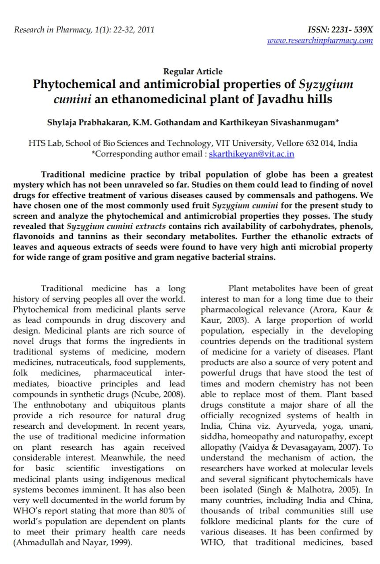

*Lampiran 2* : Pustaka Referensi5

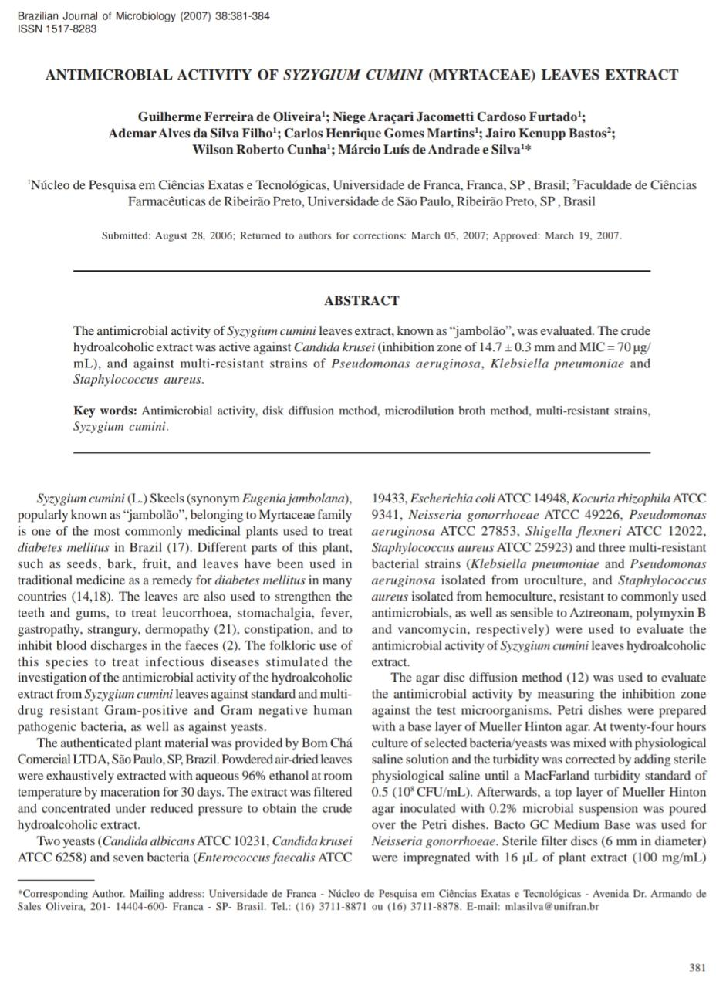

*Lampiran 3* : Pustaka Referensi13

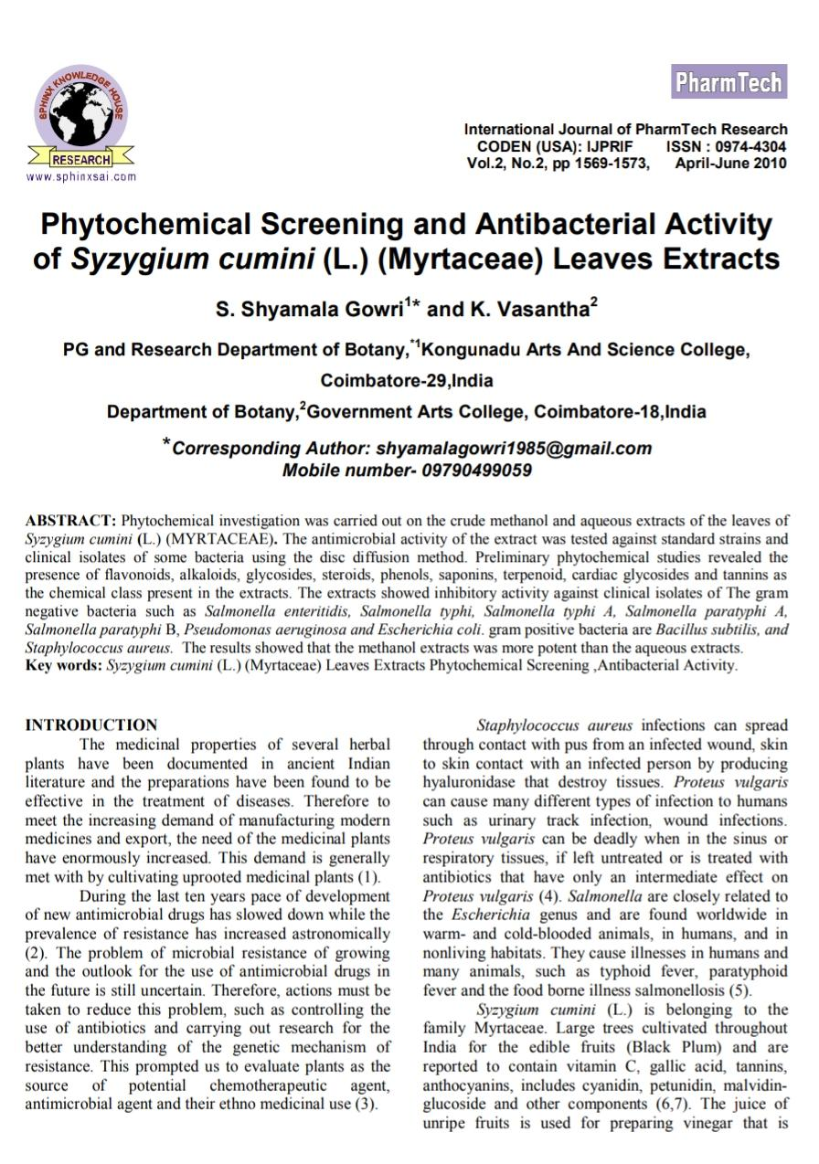

*Lampiran 4* : Pustaka Referensi24

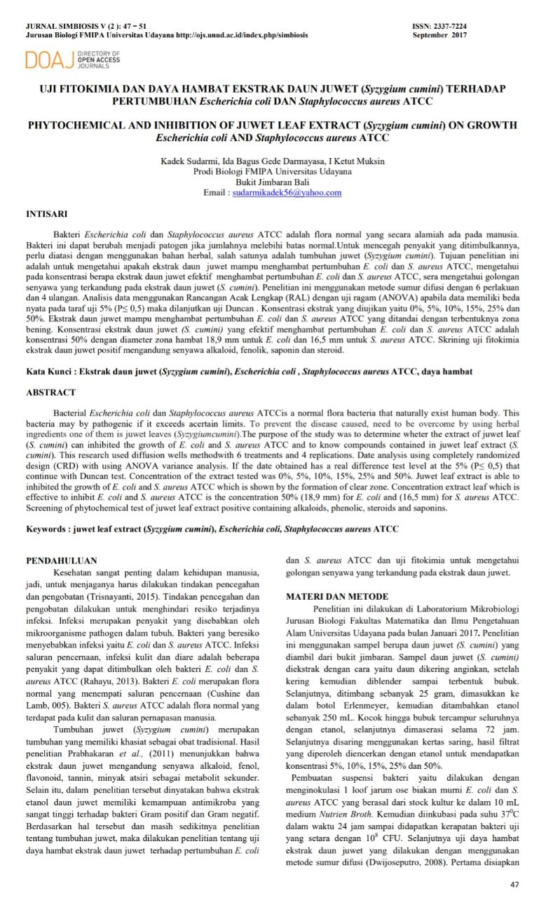

*Lampiran 5* : Pustaka Referensi25

